Data | 20.04.2020
Imię i nazwisko nauczyciela | Anna Mikuś
Temat zajęć | Przegląd i znaczenie gadów
Cele lekcji | - Poznam zróżnicowanie budowy i trybu życia gadów oraz ich znaczenie w przyrodzie;  - Dowiem się, jakie gady występują w Polsce oraz jakie są ich sposoby ochrony.
Podstawa programowa | II.7.11, 14
NaCoBeZu:  - na co należy zwrócić uwagę?  - co jest najważniejsze?  - co należy zapamiętać? | Zwróć uwagę na gatunki gadów występujących w Polsce, a które na świecie. Zapamiętaj ich znaczenie i sposoby ochrony.
Przebieg lekcji | - Dzień dobry, na dzisiejszym spotkaniu poznasz gatunki gadów, które występują w Polsce i na świecie oraz ich znaczenie i warunki ochrony. Proszę, zapisz  w zeszycie temat i cele lekcji.  - Wiesz już, że gady podzielono na cztery grupy – jakie? Oczywiście: węże, żółwie, jaszczurki i krokodyle. „Na dobry początek” - Wykonaj zad. 1 ze str. 89 w ćwiczeniach.  - Czy wiesz, że około 250 - 65 lat temu na Ziemi panowały gady? Na ladzie żyły dinozaury, do których należały zarówno zwierzęta roślinożerne,  np. brontozaury, jak i zwierzęta mięsożerne, np. tyranozaury. Niektóre gady, jak ichtiozaury, przystosowały się do życia w wodzie . Gady latające, czyli pterozaury mogły latać dzięki błoniastym skrzydłom (źródło: Tajemnice przyrody 6 – Wyd. Nowa Era).  - Twoje zadanie polega teraz na porównaniu współczesnych grup gadów – ich środowiska życia i sposobów odżywiania się. Czas na wykonanie zad. 2 ze str. 89 w ćwiczeniach.  - Jak już wiesz, jedynym jadowitym wężem w Polsce jest żmija zygzakowata.  U podstawy zębów jadowych ma zbiorniczek jadowy. Zawarte w jadzie substancje trujące mogą być w razie ukąszenia śmiertelne dla dzieci i osób dorosłych chorych na serce. W razie ukąszenia należy jak najszybciej udać się do lekarza, aby otrzymać fachową pomoc (źródło: Tajemnice przyrody 6 – Wyd. Nowa Era).  Zapoznaj się ze zdjęciami węży występujących w Polsce – podręcznik str. 108, a następnie wykonaj zad. 3 ze str. 90 w ćwiczeniach.  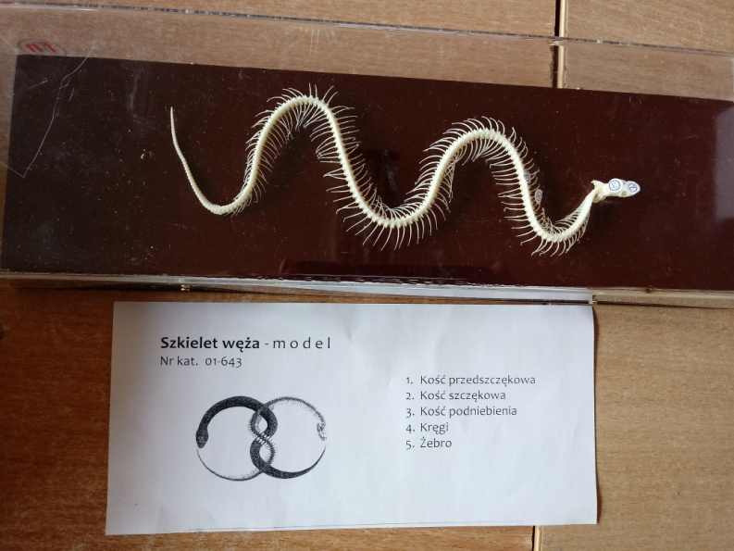  Szkielet węża z naszej pracowni przyrodniczej (do pooglądania).  - Jedną z grup gadów są jaszczurki. Podczas ataku drapieżnika jaszczurka potrafi odrzucić końcowy odcinek ogona, żeby zdezorientować napastnika. Dzięki zdolności regeneracji utracona część ogona odrasta w ciągu około 8 miesięcy (źródło: Tajemnice przyrody 6 – Wyd. Nowa Era). W ćwiczeniach na str. 90 (zad. 4) – ukazano zdjęcie gada, którego sfotografowały dzieci. Jedno  z nich uważało, że był to wąż,  a drugie, że jaszczurka. Sprawdź  i wykonaj to zadanie w ćwiczeniach.  Szkielet jaszczurki z naszej pracowni przyrodniczej (do pooglądania).  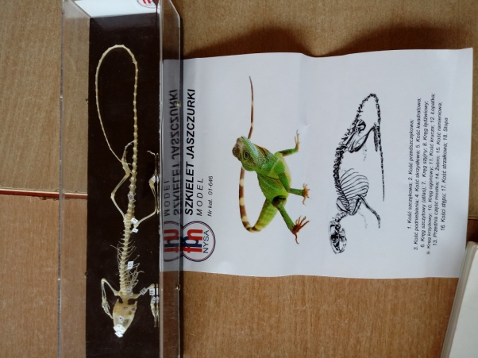  - Ostatnia grupa gadów, które spotykamy w Polsce, to żółwie. Jedynym występującym w Polsce żółwiem jest żółw błotny. Odżywia się on rybami, płazami, owadami i ślimakami. Zimuje na dnie zbiorników wodnych  lub na lądzie. Żyje ok. 100 - 120 lat (źródło: Tajemnice przyrody 6 – Wyd. Nowa Era) W zad. 5  w ćwiczeniach na str. 90 wskaż i zapisz pod rysunkiem, które zwierzę to żółw błotny.  - Na zakończenie zastanów się, jakie znaczenie mają gady w przyrodzie  i dla człowieka? (regulują liczebność organizmów w środowisku, niektóre  z gadów mogą być zagrożeniem dla ludzi, mogą być szkodnikami roślin, jad węży może służyć do produkcji leków i kosmetyków, mięso niektórych gadów może być pokarmem dla człowieka, z ich skóry można wyrabiać torebki, buty  i paski).  Jeśli chcesz dowiedzieć się więcej na ten temat, m.in. na temat wymarłych gadów, zajrzyj do e-podręcznika. - link: https://epodreczniki.pl/a/gady/D1AaUku0v
Ewaluacja (informacja zwrotna) | Sprawdź, czy potrafisz wykonać zadania:  - Wymienić co najmniej 5 gadów żyjących w Polsce;  - Zaklasyfikować wskazane na rysunku zwierzę do odpowiedniej grupy gadów;  - Wskazać znaczenie gadów i podać sposoby ich ochrony.  Myślę, że udało się wykonać wszystkie zadania. Świetnie!
Prześlij  do  nauczyciela  Te zadania będą  podlegały ocenie | Opisz zagrożenia i sposoby ochrony gadów. Możesz wykorzystać różne dostępne  Ci źródła wiedzy. Zadanie wyślij do mnie w e-dzienniku lub na podany adres: anna.mikus@kliniska.edu.pl  Zadanie dla chętnych: Opisz gady występujące na świecie (inne niż w Polsce).
UWAGI | Czas na wykonanie zadań: 20.04.2020 – 27.04.2020 Życzę miłej pracy!

